[陆军军医大学新桥医院某研究团队所发文章被质疑文章内发生图片重叠](https://mp.weixin.qq.com/s?__biz=Mzg4OTgzNzAyOA==&mid=2247567538&idx=2&sn=13415f406eb36dcec5e6b5d518e9830e)

诚信君[iPubpeers](javascript:void(0);)2025-04-12 10:27:44河南



2015 年 10 月 8 日，陆军军医大学新桥医院Long Haixia 研究团队，在***Oncotarget***上发表的题为**“microRNA-214 promotes epithelial-mesenchymal transition and metastasis in lung adenocarcinoma by targeting the suppressor-of-fused protein (Sufu)”**的研究论文，**被质疑文章内发生图片重叠。**

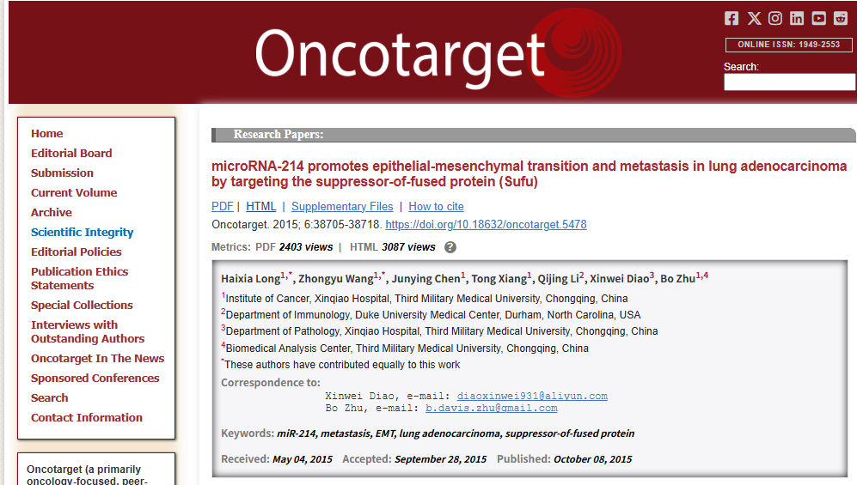

该文章于2022年7月在Pubpeer上被读者质疑：**文章内发生图片重叠。**

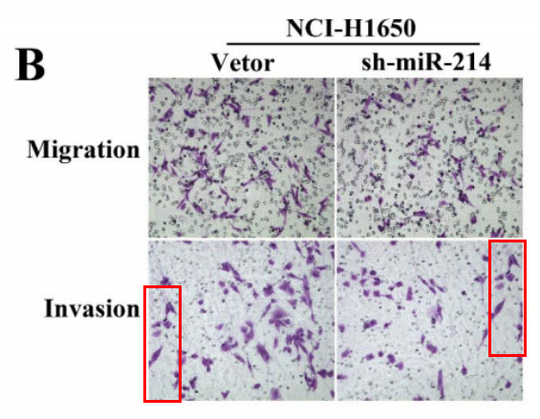

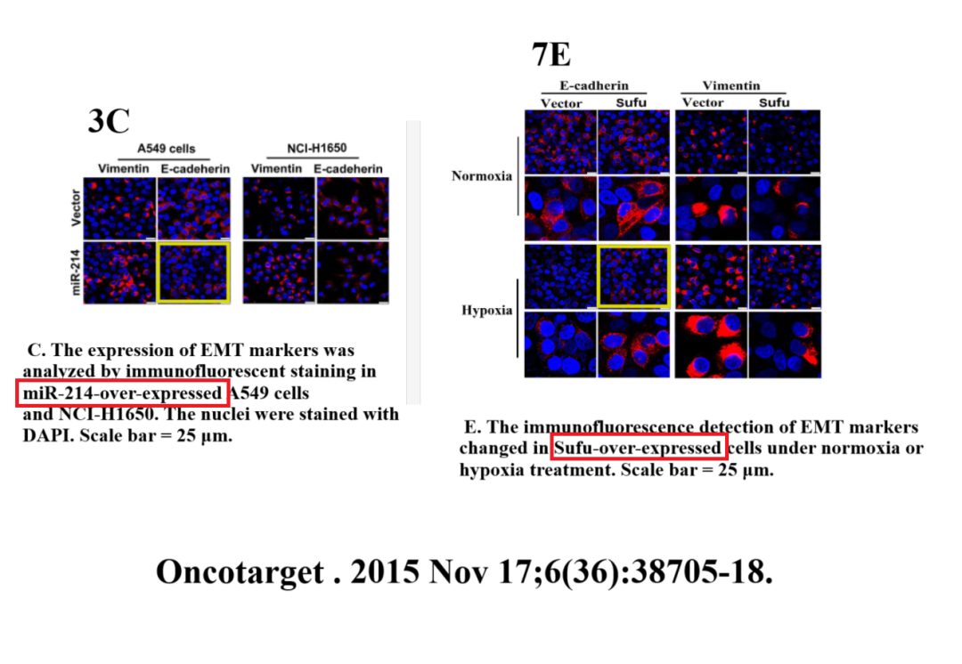

**相关消息**

https://pubpeer.com/publications/7C5F961468FF240D58D5EBD69C4554#0





**iPubpeers，专注于图片重复报道。**

**投稿事宜：ilovehainan@foxmail.com**

**觉得本文好看，请点这里!**